MARIA DE LOS ANGELES DÁVILA DE LA TORRE

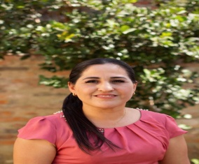

Formación académica

- Escuela Manuel López Cotilla
- Escuela Secundaria Técnica #146
- Colegio Miguel Hidalgo y Costilla 2020 - Actualmente
Experiencia
IBM auxiliar de producción 1989 al 1990
Revisión de ensambles de computadoras
Carnicería Llamas administradora 1992 al 2021
- Elaboración de Nominas
- Compra de Productos
- Atención al cliente
- Elaboración de pedidos
- Realización a pagos de proveedores

Regidora del El Salto 2021 actualmente

Cualificaciones
- Responsable
- Facilidad de trabajar en equipo
- Facilidad de aprendizaje
- organizada

